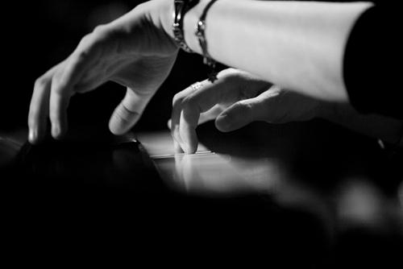
- Du fait de ma formation académique musicale en conservatoire, je propose un apprentissage de BASES TECHNIQUES SOLIDES dès le départ qui permettent au mieux de progresser.
De plus, du fait de ma formation scientifique menée parallèlement, je pense pouvoir proposer des exercices efficaces, rigoureux et méthodiques pour pallier aux difficultés rencontrées en piano.

- Je m'adapte aux envies et au temps que chacun peut consacrer à cette pratique. Selon les attentes de l'élève, je propose une FORMATION ADAPTÉE, basée sur l'apprentissage des partitions et/ou sur grilles harmoniques.

- Chanteuse également, j’enseigne la COORDINATION PIANO/VOIX, l'indépendance entre le chant et l'accompagnement pianistique. Les élèves qui le désirent peuvent avoir la possibilité d'intervenir lors de mes concerts, en piano/voix.

- En fonction du nombre d'élèves, un concert de fin d'année est organisé, symbole de finalité, d'accomplissement de l’année et de plaisir de se produire devant un public.

- Les DURÉES DES CRÉNEAUX sont VARIABLES pour s'adapter au mieux aux attentes et aux niveaux de chacun : 30 minutes (adapté aux enfants), 45 minutes ou 1 heure.

